江苏省仪征中学2024—2025学年度第一学期高二政治导学案
第七课 继承发展中华优秀传统文化 7.1.2文化的功能
研制人：孙 燕 审核人：马 楠
班级： 姓名： 学号： 授课时间： 2024.10.31

【课标要求】
内容要求 | 教学提示
辩证地看待传统文化，领会对中华优秀传统文化进行创造性转化、创新性发展的重要意义，弘扬民族精神。 | 以“传统文化是包袱还是财富”为议题，探究对待传统文化的正确态度。可结合对非物质文化遗产的保护，讨论如何传承和弘扬中华优秀传统文化。可开展“寻找共同的文化记忆”的访谈，组织“制作家乡的文化名片”等活动。可搜集有关资料，寻找并讨论最能体现中华优秀传统文化精髓的标识。

【导学】
一、素养目标
素养目标 | 重点 | 难点
深入理解文化对人的影响，正确认识文化现象，辩证分析文化与文明的关系；  通过自主学习，主动接受健康有益的文化，学习优秀文化提升自己，发挥文化的功能。 | 文化的功能。 | 1.文化与经济政治的关系。  2.文化与文明的区别与联系。

二、基础知识
1.文化具有引领风尚、教育人民、服务社会、推动发展的功能。
(1)文化可以引导人们认识真善美，为人们提供精神指引，提升全民族的文明素养。
(2)文化可以教化育人，帮助人们提高思想道德素质、科学文化素质和身心健康素质，促进人的全面发展。
(3)文化可以服务社会，满足人们过上美好生活的新期待，为人们提供丰富的精神食粮。
(4)文化可以推动发展，是国家繁荣振兴取之不尽、用之不竭的力量源泉，对提高社会文明程度具有重要作用。
2.文化是民族的血脉和灵魂。
(1)文化兴国运兴，文化强民族强。
(2)当代中国，铸牢中华民族共同体意识，要以认同、传承和发展中华优秀传统文化为前提。
(3)没有高度的文化自信，没有文化的繁荣兴盛，就没有中华民族的伟大复兴。
3.人创造了文化，文化也在塑造着人。
(1)优秀文化能够丰富人的精神世界，增强人的精神力量，促进人的全面发展。
(2)积极参与健康有益的文化活动，不断丰富自身的精神世界，是培养健全人格的重要途径。

三、重点难点
文化的功能（意义、作用）
①文化的实质：文化是一种精神力量，能够在实践中转化为物质力量，对社会发展产生深刻影响。
②文化的核心：世界观、人生观、价值观是文化的核心，支配和影响着人们的文化实践与文化生活。
③文化反作用于政治、经济：文化与经济、政治相互影响、相互交融。一定的文化由一定的经济、政治所决定，又反作用于一定的经济、政治，给予经济、政治以重大影响
④文化对社会的功能：优秀文化具有引领风尚、教育人民、服务社会、推动发展的功能。
⑤文化对人的功能：文化塑造人生，优秀文化能够丰富人的精神世界，增强人的精神力量，促进人的全面发展。
⑥文化对国家民族的功能：文化是民族的血脉和灵魂。文化兴国运兴，文化强民族强。认同、传承和发展中华优秀文化，有利于增强文化自信，铸牢中华民族共同体意识，实现中华民族的伟大复兴。

【导思】
- 情境探究导思
情境二：湖南益阳清溪村曾作为长篇小说《山乡巨变》的原型而闻名全国，如今，这座小山村用文化赋能乡村振兴，已经成为一个历史积淀与时代气息并重的文学村庄，从传统的农家村落，到现代化的文旅胜地，清溪村华丽转身，实现了新时代的“山乡巨变”。
文学引力无穷，69年前播下的“种子”已生机勃勃
乡村振兴，文化先行。王蒙、贾平凹、梁晓声、阿来、迟子建等作家和一些出版社在清溪村已建起了21个清溪书屋。69年前，周立波在清溪村播下的文学种子，到今天已生机勃勃、书香处处。清溪村对文学、文化产业的大力建设、积极推动，有效激活了清溪村的人文底蕴。这个书香环绕的“文学村庄”，正以其独特的文化产业发展模式，推动乡村振兴在每户人家落地生根、结出硕果。
文学张力无限，农家小院成了“诗和远方”
当文学的种子撒下，文明的果实已在清溪村蓬勃孕育，成风化人，引领时尚。清溪村村民感叹：“现在清溪村发展带给我的最大感受，是村民自信水平的提升，这种自信来源于文化和精神追求。”周立波曾经在《山乡巨变》中写道：我要经我手把清溪乡打扮起来，美化起来，使它变成一座美丽的花园。如今，文学助力乡村振兴，新时代的清溪村真正实现了“山乡巨变”，变成了一座美丽的花园。
探究1：文化振兴赋能乡村振兴。结合材料，运用“文化的功能和作用”相关知识，谈谈你对小山村实现新时代“山乡巨变”的理解。
【答】

探究2：结合材料，运用所学相关文化知识，为吸引更多游客来到清溪村，请你为清溪村写一份推介词。要求：①围绕主题，表述清晰，②学科术语使用规范；③不少于120字。
【答】

二、知识体系

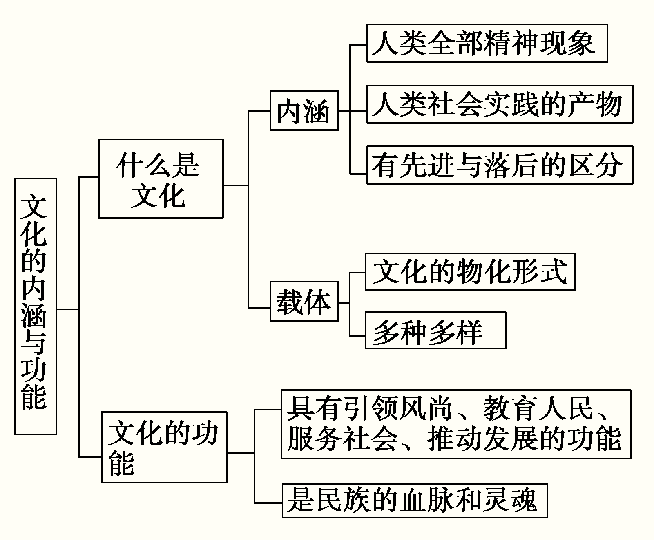

【导练】
判断题
- 任何文化对社会的发展都起到积极的促进作用。

- 世界观、人生观、价值观要通过载体呈现出来，支配和影响着经济和政治。

- 文化的价值在于不同文化的交流。
- 文化具有引领风尚、教育人民、服务社会、推动发展的功能。

- 民族精神是民族的血脉和灵魂。

- 文化是一种社会物质力量。

- 文化具有引领风尚、教育人民、服务社会、推动发展的功能。能够在人们认识世界、改造世界的过程中直接转化为物质力量。

8．文化是民族的血脉和灵魂，没有高度的文化自信就没有中华民族的伟大复兴。

【导悟】写下这节课的所得和依旧存在的疑惑

江苏省仪征中学2024-2025学年度第一学期高二政治学科作业
- 继承发展中华优秀传统文化
7.1.2文化的功能
研制人：孙燕 审核人：马 楠
班级： 姓名： 学号： 练习日期： 2024.10.31 建议用时：20分钟
题号 | 1 | 2 | 3 | 4 | 5 | 6 | 7
答案
题号 | 8 | 9 | 10
答案
1．类博物馆指的是以博物馆为参照，但在展示、收藏、教育等方面与传统博物馆有所不同的文化、教育及娱乐场所。2023年以来，北京市文物局积极推动多家“类博物馆”陆续挂牌开放，包括北京祥体育博物馆、声音艺术博物馆、瞭仓数字藏品博物馆等。类博物馆的建设
①旨在强化文化促进经济发展的功能，增加旅游收入
②以更加多元的展品，为人们文化生活提供新选择
③有利于创新文化管理方式，为文化发展提供政治保障
④有利于发挥文化引领风尚、教育人民、服务社会、推动发展的功能
A．①② B．①③ C．②④ D．③④
2．山西省之所以统筹利用各级各类面向基层的文化惠民资金，推动经常性送演出、送培训、送图书、送电影、送辅导下乡和高雅艺术进校园、进社区、进厂矿、进军营以及戏曲进校园、进农村活动，是因为
①文化是民族生存的物质基础
②文化具有引领风尚、教育人民等功能
③文化是国家发展的物质力量
④文化对提高社会文明程度具有重要作用
A．①③ B．①④ C．②③ D．②④
3．习近平总书记提出的全球文明倡议根植于中华优秀传统文化，是马克思主义基本原理与中华优秀传统文化相结合的生动产物，为推动人类社会现代化进程、构建人类命运共同体注入了深厚持久的文化力量。由材料可知
①马克思主义与中华优秀传统文化的价值是融通的
②马克思主义与中华优秀传统文化是一脉相承的
③文化是一种精神力量，能在中华民族伟大复兴中转化为物质力量
④中华文化是中华民族共同的精神标识，涵养着中华民族共同价值观
A．①② B．①③ C．②④ D．③④
4．9月29日，为了庆祝中华人民共和国成立75周年，隆重表彰为新中国建设和发展作出杰出贡献的功勋模范人物，弘扬民族精神和时代精神，根据第十四届全国人民代表大会常务委员会第十一次会议的决定，授予王永志等4人“共和国勋章”，授予迪尔玛·罗塞芙“友谊勋章”，授予王小谟等10人国家荣誉称号。此次表彰活动的深远意义在于
①引领人们见贤思齐，涵养社会主义核心价值观
②发展先进文化，提高人民群众的科学文化水平
③以功勋模范为榜样汇聚共襄强国盛举磅礴力量
④弘扬中华优秀传统文化，厚植文化自信的根基
A．①② B．①③ C．②④ D．③④
5．2024年5月，河北省武强年画博物馆组织开展了“博物馆里的母亲节——寻找年画中最温情的母爱”主题亲子活动。活动中，讲解员为母亲和孩子们介绍了《孟母择邻》《三娘教子》等经典年画故事。在讲解员的指导下，孩子们还体验了年画的印刷过程，并将自己印刷的年画作为礼物献给母亲。上述活动的开展
①充分发挥了文化教育人民的功能
②弘扬了孝老爱亲的中华人文精神
③让孩子们体会了年画的独特魅力
④为传统年画增添了新的时代内涵
A．①② B．①③ C．②④ D．③④
6．在为时代中国留影、为人民群众画像、与大千世界共鸣的纪录片创作中，越来越多的青年创作者以其锐意创新的探索、创意迭出的佳作和青春激扬的影像，收集时代光芒，讲述中国故事，传播中国声音，让观众在欣赏纪录片的过程中受到文化的浸润、艺术的熏陶和心灵的震撼。这表明
①纪录片代表了先进文化的前进方向
②文化具有教育人民、服务社会的功能
③文化能转变人们的情感认同和价值观
④优秀文艺作品能增强人们的精神力量
A．①③ B．①④ C．②③ D．②④
7．绘制彩陶元素的扇面、用黏土捏制彩陶、用衍纸材料制作彩陶纹饰⋯⋯2024年秋季开学后，在兰州市第三中学陶艺工作坊中，同学们围绕“马家窑彩陶”，玩出了新花样。彩陶艺术进课堂
①实现了中华优秀传统文化创新性发展 ②可以满足青少年学生的精神文化需求
③能在文化实践中促进传统文化的传承 ④融通不同资源促进了文化产品的供给
A．①③ B．①④ C．②③ D．②④
8．习近平总书记不久前对学校思政课建设作出重要指示，强调要“以中华优秀传统文化、革命文化和社会主义先进文化为力量根基，把道理讲深讲透讲活，守正创新推动思政课建设内涵式发展，不断提高思政课的针对性和吸引力”。抓住这一力量根基是基于其能够
①引导人们认识真善美，为人们提供精神指引
②教化育人，不断帮助人们提高思想政治素质
③服务社会，为解决当代教育问题提供新方案
④推动发展，文化决定人们认识的广度和深度
A．①② B．①④ C．②③ D．③④
9．2024年4月，广西某地举办2024年全民阅读暨“绿书签行动”系列宣传活动，努力营造人人爱读书、读好书、善读书的浓厚氛围，活动现场，主办方积极呼吁身边的人加入“绿书签行动”，读好书，让“绿书签行动”走进千家万户。开展“绿书签行动”
①是基于好书承载着一个国家的精神追求
②能够切实保障人民群众的基本文化权益
③意在发挥文化教育人民、服务社会的功能
④有利于引导广大参与者树立正确的价值观
A．①② B．①④ C．②③ D．③④
10．M市《红色文化遗存保护利用条例》（以下简称《条例》）正式实施。该《条例》对全市红色文化遗存如何保护进行了规范，为加强红色文化遗存的保护与管理，传承红色基因，打造红色文化之城提供了重要法治保障。这是基于红色文化
①有俦魂育人的功能，能够给新时代人民群众以精神的滋养
②是中国革命的精神标识，是建设社会主义文化强国的关键
③彰显中国共产党人的精神气质，是增强文化自信的重要源头
④来自人们内心的渴望和心灵的呼唤，能满足人们的精神文化需求
A．①③ B．①④ C．②③ D．②④
11.阅读材料，完成下列要求。
“线”是中国画内在的灵魂，在闽画中有着充分表达。历观福建地域的中国画文脉，皆以线见长，演绎了“闽人尚线”的文脉传统，时至今日依然影响着福建画坛的发展方向。一方水土养一方人，一方水土也养一方艺术，不同的地理环境、不同的地域形态产生不同的文脉承传。福建作为“海滨邹鲁”之地，八山一水一分田，那山与水、山与山、山与树林田野的际遇，天地间直线与曲线的交织，形成了千变万化的线，从而刻入闽人的审美基因里，形成了鲜明的闽画特性。
文学艺术是时代前进的号角，最能代表一个时代的风貌，最能引领一个时代的风气。艺术是一种修行，我们的先贤在绘画品评中提出“人品即艺品”的观点，诚然，绘画艺术不仅是一种艺术的表达，更是一种艺术的修行。绘画也是格物致知的一个重要渠道，格物而致知，在亲近世间百卉的过程中加以研究、感受和体悟，体悟花卉生命律动给予我们的生命感动，从而升华为对世界的认知，成就“人生的艺术，艺术的人生”。
结合材料，运用“文化的功能”相关知识，谈谈如何理解“艺术是一种修行”。（8分）

（★选做题）12.阅读材料，回答问题。
我国居民旅游消费已经步入快速转型升级的重要阶段，人们不再满足于“到此一游”式的打卡旅游方式，而是更青睐有深度文化体验的旅游方式。旅游业只有应时而变，提供更加丰富的文化旅游产品和服务，才能不断满足人们个性化的旅游文化需求。在这方面，名人故居的深度开发大有可为。比如，青岛作为历史文化名城，曾有几十位近现代史上的文化名人在此居住生活。当地精心设计了“跟着名人游青岛”旅游产品和3条文旅线路，连接起50多处名人故居，100多处老街老景，游客可以进行深度体验。在浙江绍兴，沿着鲁迅研学之旅，人们可以看一看鲁迅笔下的三味书屋、百草园，坐一坐乌篷船，体验水乡的美好和静谧……从“游景点”到“品文化”，从单个景点的经营到以不同文化主题串联景点景区，文化和旅游实现了多领域、多方位的深度融合，这不仅有利于文化名人资源的深度开发，也有利于旅游业提质升级。
运用所学文化功能的知识，结合材料分析说明名人故居大有可为的原因。（12分）

江苏省仪征中学2024-2025学年度第一学期高二政治学科补充练习
第七课 继承发展中华优秀传统文化
7.1.2文化的功能
研制人：孙燕 审核人：马 楠
班级： 姓名： 学号： 练习日期： 2024.10.31 建议用时：15分钟
题号 | 1 | 2 | 3 | 4 | 5 | 6 | 7
答案
1．2024年7月2日至9月1日湖南博物院实施延时开放。以延时开放为契机，加大夜间经济的文化供给力度，增加丰富多样的艺术和创意表演，如弹词、相声、花鼓戏等，并为此做好相关服务。实施延时开放有利于
①推动中华优秀传统文化的创造性转化和创新性发展
②丰富文化产品，提升产品质量，推动文化产业发展
③满足人民的精神文化需求，提升人民群众道德素质
④发挥文化对经济的反作用，促进夜间经济繁荣发展
A．①② B．①④ C．②③ D．③④
2．2024年7月17日上午，讴歌和传承发扬太行精神的乡村振兴主旋律电影《太行那面旗》隆重开机。太行精神展现了中国共产党人领导太行儿女的勇敢顽强、不畏艰难的革命英雄主义精神和乐于奉献的精神。大力弘扬太行精神
①是推动中国共产党人前进的根本动力 ②彰显了精神标识在发展中的决定作用
③能为中华民族伟大复兴提供强大精神动力 ④有利于坚定文化自信，传承革命文化
A．①② B．①③ C．②④ D．③④
3．中共中央总书记、国家主席、中央军委主席习近平强调，要深入开展党史、新中国史、改革开放史、社会主义发展史教育，不断增强各族群众对伟大祖国、中华民族、中华文化、中国共产党、中国特色社会主义的认同。对此，下列认识正确的有
①学习“四史”能够坚定坚持和发展中国特色社会主义的自信
②对中国特色社会主义的认同是中华民族独特的精神标识
③历史中蕴含着的宝贵精神财富，是激励我们不懈奋斗的力量源泉
④“四史”实现了社会主义从理论、运动到实践、制度的伟大跨越
A．①③ B．①④ C．②③ D．②④
4．河北邯郸市村民魏少先创办了一家“红色电影博物馆”，馆内收藏着数千部红色电影的拷贝资料。20年来，博物馆从早到晚轮番放映着《英雄儿女》《南征北战》《地道战》等耳熟能详的老电影。如今，“红色电影博物馆”已经成了游客们的“网红打卡地”，带动了当地旅游业的发展。从文化角度看，“红色电影博物馆”的创办
①旨在发挥革命文化对本地经济社会发展的促进作用
②有利于引导人们树立正确的历史观、民族观、国家观
③夯实了文化自信的基础，更好构筑中国精神、中国力量
④有利于用好红色资源，传承红色基因，厚植爱国情怀
A．①② B．①③ C．②④ D．③④
5．结合当地悠久的梨种植历史，山东省莱阳市创建“梨乡春雨”新时代文明实践品牌，以内涵丰富的梨文化引领培育道德文明新风尚；为弘扬莫高精神与敦煌文化，甘肃省敦煌市沙州镇创新举办传统服饰巡游展示、诗词读书分享会等活动，激励广大干部群众做敦煌文化的守护者、传播者……由此可知
①推动基层文化建设，需要把优秀文化融入现代、融入生活
②优秀文化能够提高社会文明程度、提升全民族的文明素养
③通过弘扬传统道德和人文精神，有效增强了民众的归属感
④传统优秀文化的创新性发展，实现了乡村的产业振兴
A．①② B．①④ C．②③ D．③④
6．合理利用乡村地名的多重价值能助力乡村振兴。例如，许多地理标志产品都是“地名+品名”的表现形式，像烟台苹果、西湖龙井等，产生的经济效益有目共睹。一些非物质文化遗产也和地名息息相关，如杨家埠年画、扬州弹词，地名为非遗项目及其衍生产品赋能，提高了经济效益。这说明
①一定的文化反作用于一定的经济，给经济带来影响
②一定的文化决定并影响着人们的实践和经济生活
③文化是引领风尚、教育人民、服务社会的积极因素
④文化与经济的相互融合有利于为乡村振兴提供动力
A．①② B．①④ C．②③ D．③④
7．历史为师，文化似友。多年来，中法双方在文化遗产保护修复、展览交流、考古研究等多个领域，持续不断推动文明交流互鉴。2024年5月，中法签订《中国文物交流中心与法国吉美国立亚洲艺术博物馆关于互办文物展览的合作意向书》《中国秦始皇帝陵博物院与法国文化遗产科学基金会关于木质遗存与土遗址保护科学研究之合作协议书》，这是双方传承友谊、着眼长远、携手再出发的又一次“双向奔赴”。中法文化“双向奔赴”
①能发挥文化的纽带作用，推动中法关系更加融合
②推动中法文化取长补短，促进中法文化共同发展
③推动中法关系继往开来，能化解两国之间的矛盾
④展现中法文化独特魅力，引领世界文化共同发展
A．①② B．①③ C．②④ D．③④
8.阅读材料，完成下列要求。
爱国主义教育是为国家立心、为民族立魂的工作。2023年10月24日，十四届全国人大常委会第六次会议表决通过了《中华人民共和国爱国主义教育法》，自2024年1月1日起施行。爱国主义教育法规定的爱国主义教育的主要内容是：马克思列宁主义、毛泽东思想、邓小平理论、“三个代表”重要思想、科学发展观、习近平新时代中国特色社会主义思想；中国共产党史、新中国史、改革开放史、社会主义发展史、中华民族发展史；中国特色社会主义制度，中国共产党带领人民团结奋斗的重大成就、历史经验和生动实践；中华优秀传统文化、革命文化、社会主义先进文化；国旗、国歌、国徽等国家象征和标志；祖国的壮美河山和历史文化遗产；宪法和法律，国家统一和民族团结、国家安全和国防等方面的意识和观念；英雄烈士和先进模范人物的事迹及体现的民族精神、时代精神；其他富有爱国主义精神的内容。
结合材料，从文化的功能角度，说明我国为什么高度重视爱国主义教育工作。（8分）

